**Facultad de Ingeniería en Tecnologías de la Información y Comunicación**

Matriz - Sangolquí

**DESARROLLO DE APLICACIONES WEB**

**TEMA:** Actividad de Aprendizaje N. 1

**INTEGRANTES:**

* Ricardo Jaramillo
* Dylan Jiménez
* José Mejía
* Raúl Meneses

**GRUPO #4**

**DOCENTE:** Ph.D Jorge Edison Lascano

Sexto Semestre



**Año Lectivo 2022**

**v.** **Diseño:**

**v.1** **Diagrama de Casos de Uso.**

Haciendo una pequeña reseña con respecto al uso de los diagramas de clase, cabe destacar que el desarrollar dichos diagramas, nos permite generar relaciones entre casos de uso y las personas, dicho eso y explicando de una manera más precisa, el desarrollar el diagrama de casos de uso, permite dar a conocer las actividades que deberá realizar alguien o algo para llevar a cabo algún proceso.

Una vez dicho eso, el diagrama de casos de uso implementado, muestra que un usuario administrador, es el que se encargará del proceso de gestión de los productos que tendrá el negocio FRUIT SHOP, el diagrama representa cada método del CRUD (agregar, visualizar, modificar, eliminar producto), además de representar la forma en la que interactúa tanto el usuario cliente, como el personal empleado.

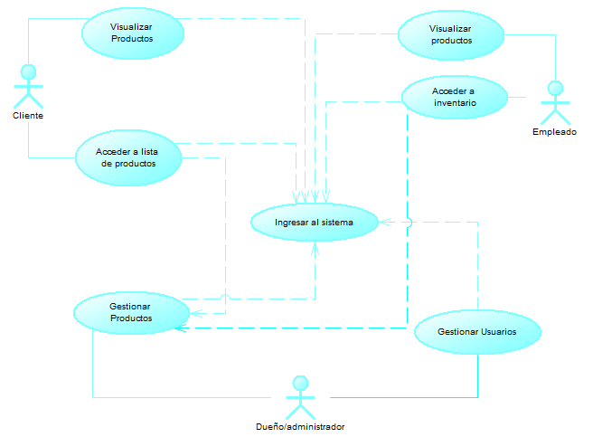

Figura 1. Sistema general.

A continuación, se realizará una especificación de los casos de uso para el emprendimiento Fruit Shop Happy Avocado.

**Gestionar Productos**

*Tabla 1: Casos de uso gestionar productos*

|  |  |  |  |
| --- | --- | --- | --- |
| **Nombre Caso de Uso:** | Gestionar Productos | | |
| **Identificador** | ECUD 1 | | |
| **Descripción** | Permite al administrador realizar la gestión o CRUD de cada producto. | | |
| **Meta** | Permite al usuario administrar el CRUD de cada producto. | | |
| **Estado:** | Activo | **Versión:** | 1.0 |
| **Autores:** | Jaramillo Ricardo, Jiménez Dylan, Meneses Raúl, Mejía José | | |
| **Fecha creación** | 26-05-2022 | **Fecha modificación** | 27-05-2022 |
| **Precondiciones** | 1. El usuario debe autenticarse en el sistema con el rol de administrador. 2. El producto debe estar registrado. | | |
| **Post condiciones** | 1. El aplicativo debe contar con un registro de cada producto, del cual cada producto debe contar con su llave primaria, para con ello facilitar la búsqueda. | | |
| **Gráfico** | Gestionar Productos | | |
| **Flujo básico** | | | |
| **INSERTAR PRODUCTO** | | | |
| **Actor** | | **Sistema** | |
| 1. El administrador selecciona la opción ingresar producto. | | 1. El sistema muestra un formulario con los datos requeridos para ingresar un nuevo producto | |
| 1. El administrador y/o empleado ingresa los datos del producto. | | 1. El sistema guarda los datos ingresados. | |

|  |  |
| --- | --- |
| **VISUALIZAR / BUSCAR PRODUCTO** | |
| **Actor** | **Sistema** |
| 1. El usuario administrador selecciona la opción buscar productos. | 1. El sistema solicitará el id del producto a buscar. |
| 1. El empleado o administrador ingresa la información de búsqueda. | 1. El sistema muestra la lista de productos a buscar. |
| **ACTUALIZAR / MODIFICAR PRODUCTO** | |
| **Actor** | **Sistema** |
| 1. El administrador o empleado selecciona la opción de modificar en la lista de productos. | 1. El sistema solicita que valor y registro se modificará. |
| 1. El administrador o empleado realiza la opción de modificación, en la lista de productos mostrados | 1. El sistema valida los datos y los agrega al inventario. |
| **ELIMINAR PRODUCTO** | |
| **Actor** | **Sistema** |
| 1. El usuario administrador o empleado visualiza la lista de productos. | 1. El sistema lista los productos que se encuentren registrados. |
| 1. El administrador o empleado selecciona la opción de eliminar. | 1. El sistema muestra la información de todos los productos. |
| 1. Mediante el id del producto el usuario puede saber qué producto desea eliminar. | 1. El sistema realiza la eliminación del producto solicitado por el usuario y actualiza la lista de productos. |

**Esquemas de los diagramas de casos de uso detallados anteriormente**

Figura 2. Diagrama de casos de uso Gestionar productos

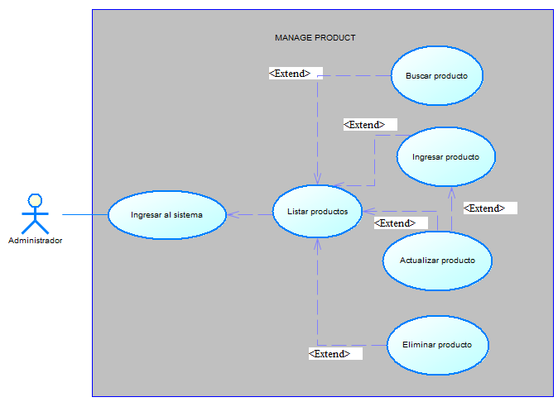

Figura 2. Gestionar Productos

**v.2** **Diagrama de Clases.**

Con la implementación del diagrama de clases, se da a conocer la estructura del sistema del negocio FRUIT SHOP, es decir que con ello se muestra aspectos relevantes como, las entidades, los atributos, operaciones y relaciones que existen entre las distintas entidades.

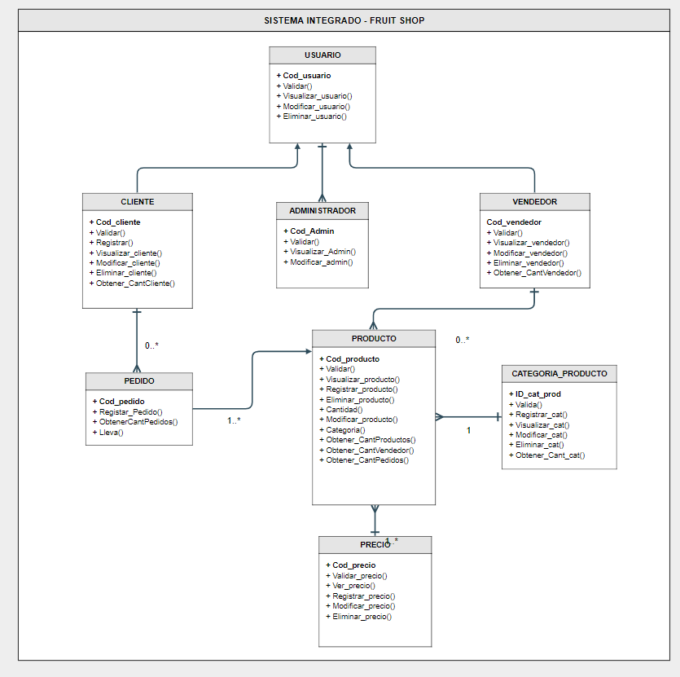

Figura 3. Diagrama de clases del sistema general

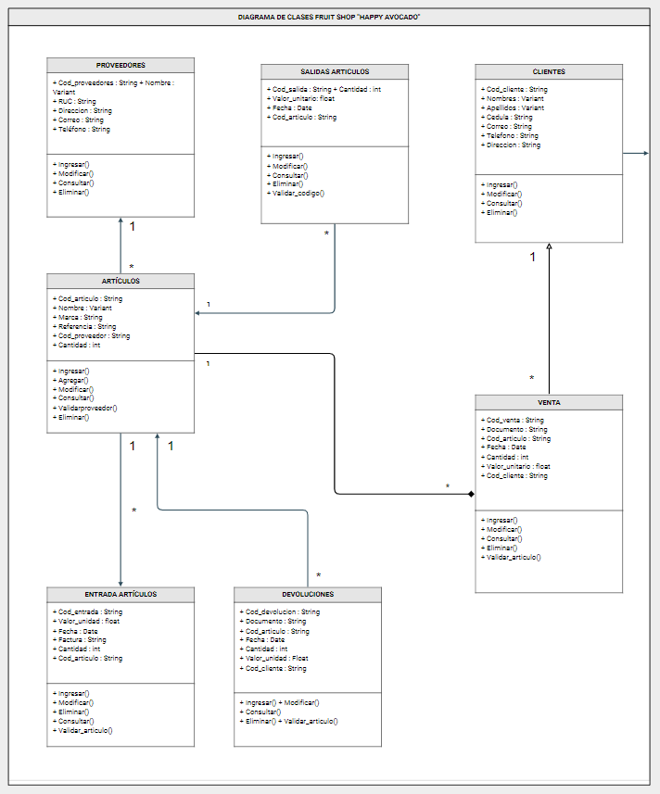

Figura 4. Diagrama de clases de Fruit Shop.

**v.3 Arquitectura.**

Conforme a lo solicitado, se implementó una arquitectura cliente-servidor, en donde el Cliente es todo aquello que el usuario va a visualizar, especificando de mejor manera lo anteriormente expuesto, en este caso el cliente se encargará de realizar las peticiones a mi servidor, por lo que el servidor se encargará de enviar las respuestas al Cliente, además de enviar los productos a la base de datos.

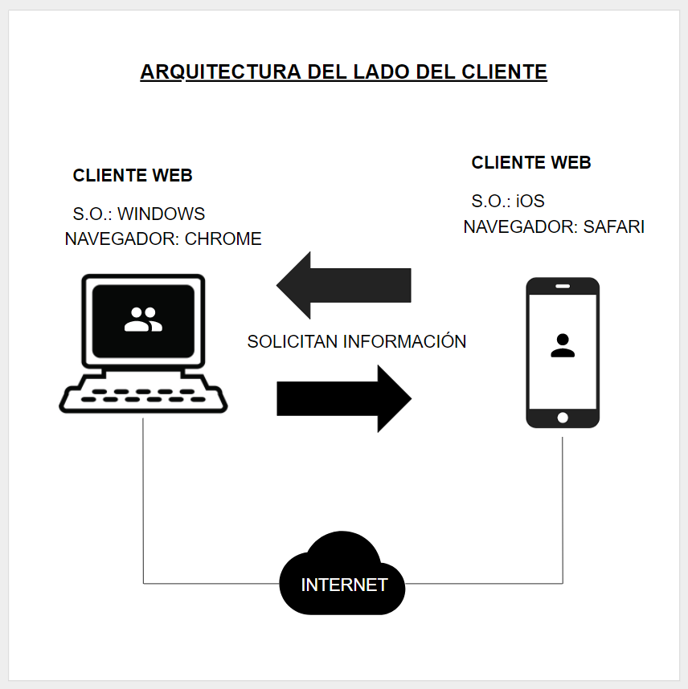

Figura 5. Arquitectura del lado del cliente